开门

1. 创建项目时选择具有初学者内容，创建完成后在Content-》StartContent-》Props目录下找到SM_Door和SM_DoorFrame，并添加到场景中，调整位置使其对齐。

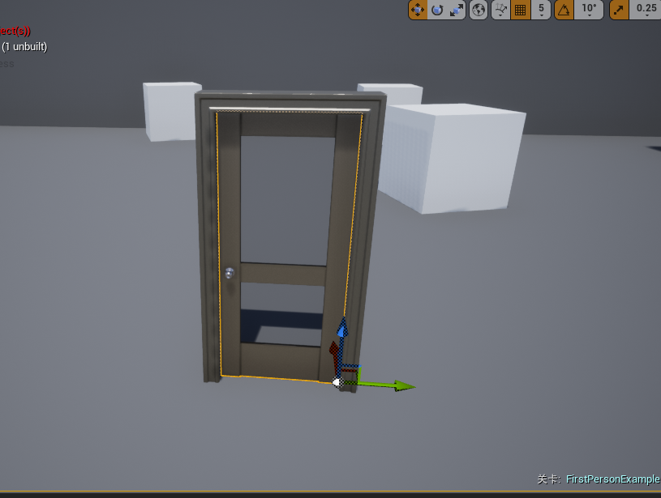

1. 从左侧基本无物体中添加盒体触发器，摆放到门前

